- 下载usb_Burning_tool
  - 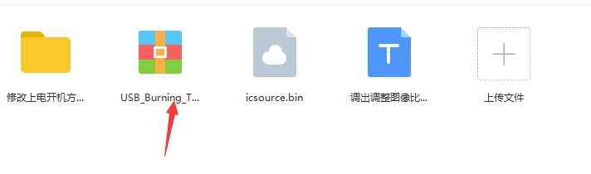
- 安装usb_burning_tool
- 下载刷机文件
  - 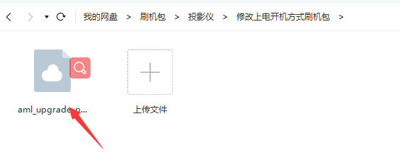
- 打开软件，导入刷机文件
  - 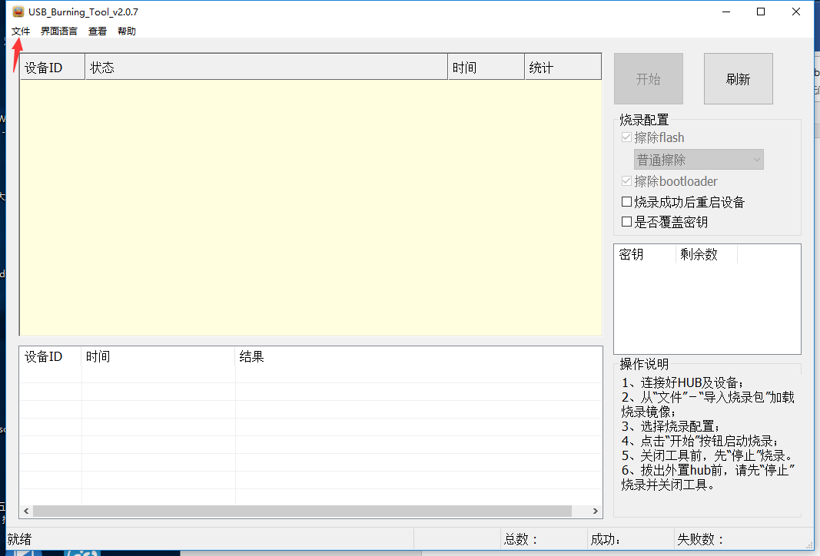
  - 选择导入烧录包（下载的刷机文件）
  - 点击开始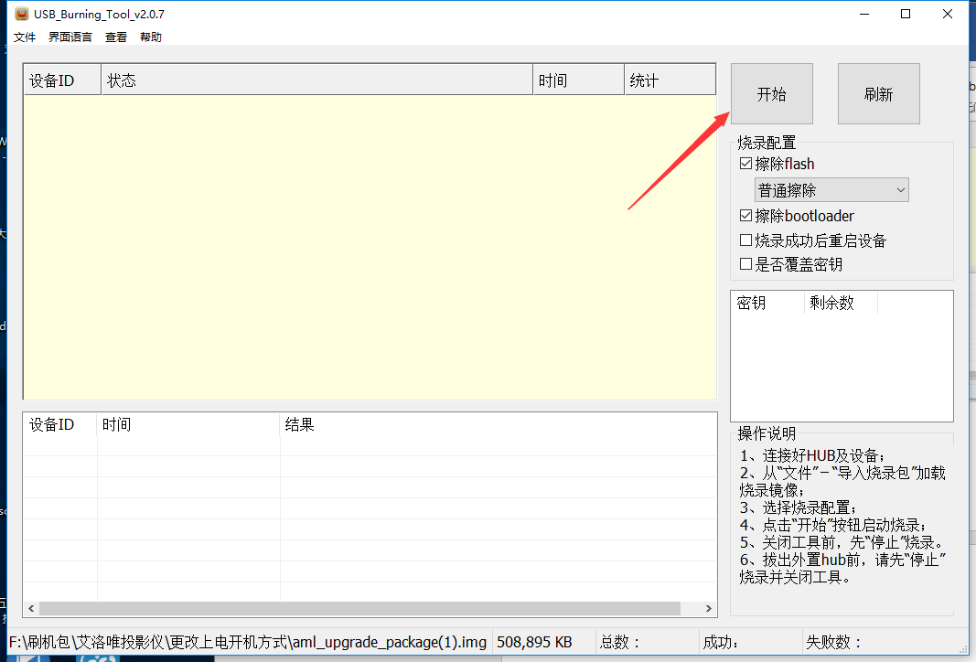
  - 使用双头usb数据线连接投影仪和电脑的usb2.0口子，usb_Burning_Tool等待几秒会自动开始烧录
  - 完成烧录之后换第二个投影仪，会自动开始烧录（不需要点击停止按钮）。
  - 如果更换第二个投影仪不能自动开始烧录，则点击停止，拔出投影仪。重复4.3和4.4步骤
注：U盘需用USB2.0，大小不超过16G，格式为FAT32格式

